СЦЕНАРИЙ
«Четыре времени года»
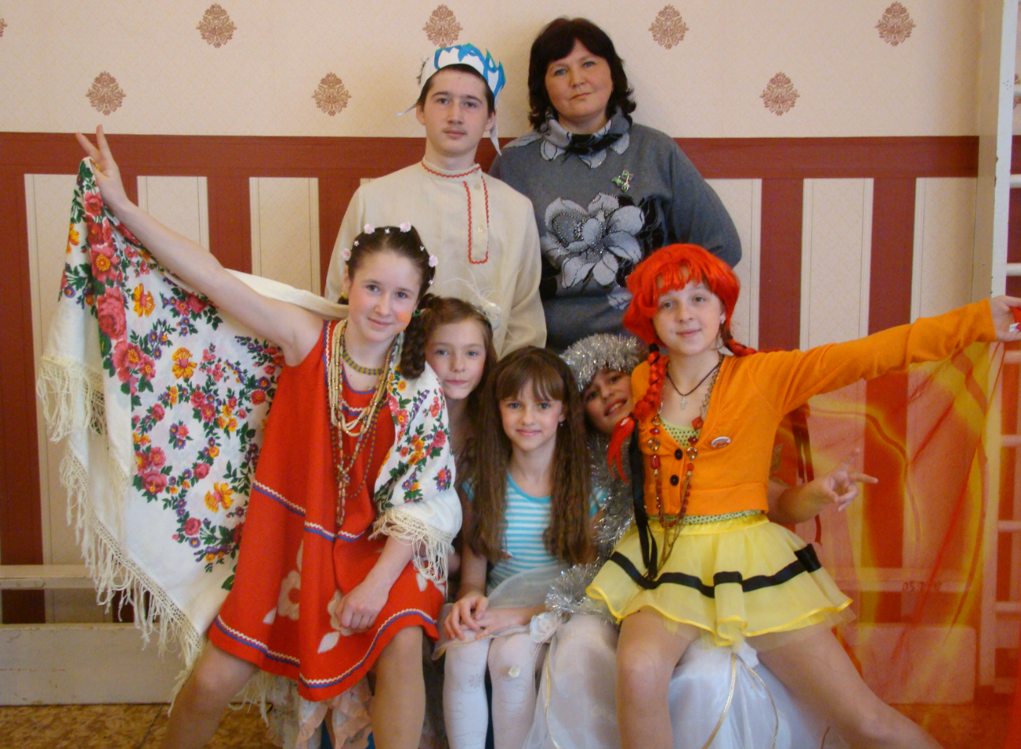

Ведущий: - Здравствуйте, дорогие друзья! Сегодня мы вам расскажем одну интересную историю о четырех временах года. Эти подружки познакомились так…
Под музыку «Лето, солнце, жара…» пританцовывая появляется Лето.
- Здравствуйте, ребята. Вы узнали меня? Конечно, я – лето. Я так устала, мне так скучно, хочется поиграть. О, а может, вы со мной поиграете? (да)
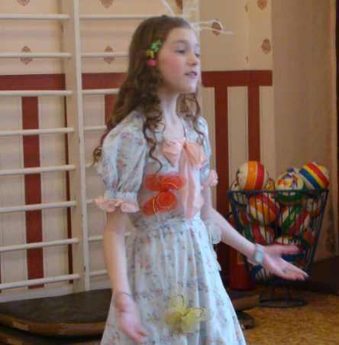
Игра с кругами. Загадки про лето.
Я соткано из зноя, несу тепло с собою,
Я реки согреваю, купайтесь - приглашаю.
И любите за это Вы все меня, я... (лето).

Она под осень умирает и вновь весною оживает.
Иглой зеленой выйдет к свету, растет, цветет она все лето.
Коровам без неё - беда:
Она их главная еда. (Трава)

В синей чаще - алый мяч, он и светел, и горяч. (Солнце)
Теплый длинный-длинный день,
В полдень - крохотная тень.
Зацветает в поле колос,
Подает кузнечик голос,
Дозревает земляника.
Что за месяц? Подскажи-ка... (Июнь)
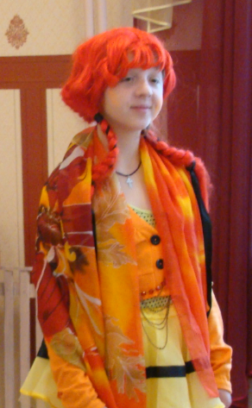
Под музыку «Осень-это я» пританцовывая появляется Осень.
Лето: Кто ты?
Осень: А ты?
Лето: Я – лето.
Осень: А кто я, пусть угадают ребята.
Листья с веток облетают,
Птицы к югу улетают.
«Что за время года?» — спросим.
Нам ответят: «Это...» (осень)

Да, я – осень, рыжая подружка. Ребята, а что происходит с листочками осенью? (опадают).Правильно, я предлагаю поиграть со мной. Игра «Кто быстрее соберёт листочки»
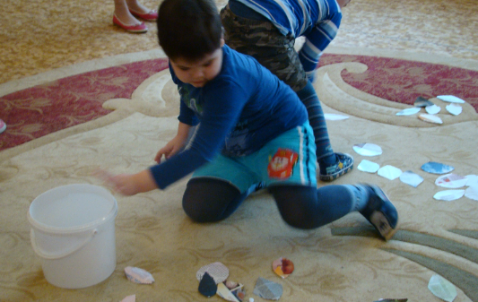

Лето:Осень, а давай дружить!
Осень:Давай, а как это?
Лето: Дружба – это когда друг заступается за тебя, не дает грустить, играет с тобой и делает твой мир краше и краше с каждой минутой.
Осень: Я согласна. Давай дружить.
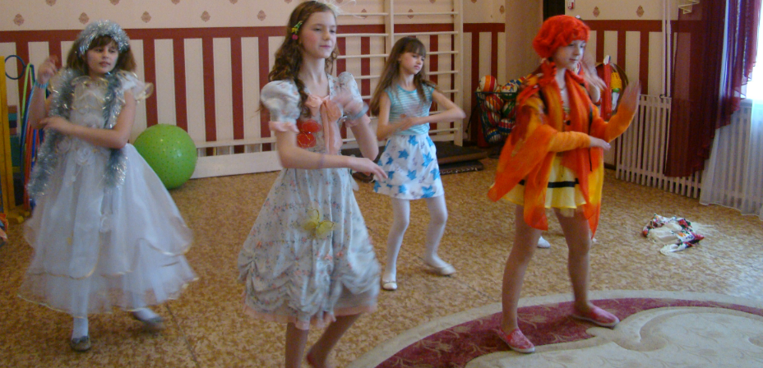
Лето: Ура! Как здорово! Пойдем еще поищем друзей.
Осень:Хорошо.
Танец «Зус-Зус»
Под музыку «Три белых коня» выбегает Зима, изображая метель.
Зима: Здравствуйте!
Лето: Здравствуй, я –Лето.
Осень: Я – Осень. А ты кто?
Зима: Я –холодная, морозная, снежная Зима. А кто из ребят любит зиму? Какой самый лучший праздник приходит со мной?(Новый Год) А в какие игры вы играете? (Катание на санках, лыжах, коньках, игра в снежки).Вот мы сейчас и поиграем в снежки.
Бросание скомканной бумаги (импровизированный снежок) в ведерко. Игра на меткость.
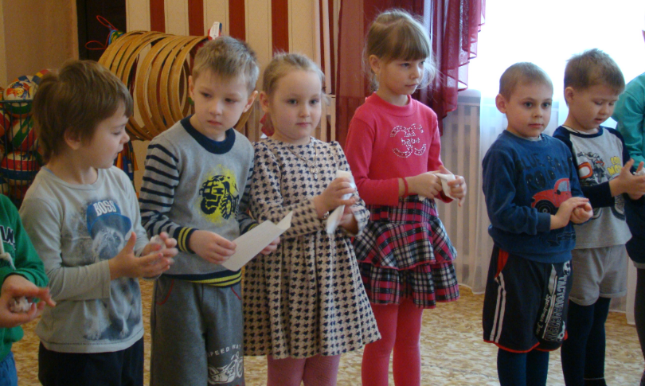

Лето: Зима,давай с нами дружить!
Зима:А это как?
Осень и Лето: Дружба – это когда друг заступается за тебя, не дает грустить, играет с тобой и делает твой мир краше и краше с каждой минутой.
Зима:О, я так давно об этом мечтала! Конечно, буду!
Под музыку Чайковского «Времена года. Весна.» появляется Весна.
Весна: Ой, а вы кто?
Времена года представляются.
Весна: А я Весна-Красна. А я пришла не одна, со мной мой брат месяц март. Он принес свои задания.
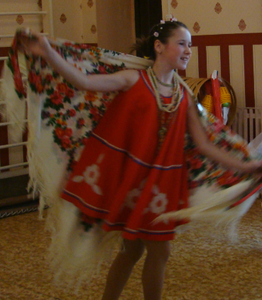
Март. Месяц март и тает снег,
Ручейки пустились в бег,
Солнце ласковей и выше,
Падают сосульки с крыши.
И сугробы потемнели,
Песни капельки запели,
В гости к нам пришла она,
Красна-девица весна.
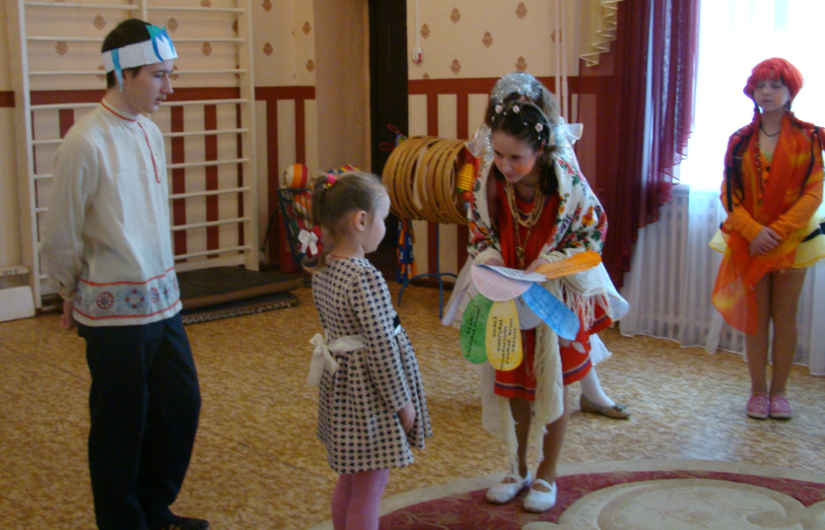
Давайте поиграем.У меня есть волшебный цветик-семицветик. Отрываем листок и отвечаем на вопрос о весне.

Лето: Весна, будешь с нами дружить?
Весна: А как это?
Лето, Осень, Зима вместе: Дружба – это когда друг заступается за тебя, не дает грустить, играет с тобой и делает твой мир краше и краше с каждой минутой.
Весна: Да, я буду с вами дружить, ведь это мне так не хватало!
Заключительная песня «Мы- дети солнца». Игра музыкальная паровозик.
